|  |
| --- |
| МИНИСТЕРСТВО НАУКИ И ВЫСШЕГО ОБРАЗОВАНИЯ РОССИЙСКОЙ ФЕДЕРАЦИИ  федеральное государственное АВТОНОМНОЕ образовательное учреждение высшего образования  «Национальный исследовательский ядерный университет «МИФИ» |
| **Димитровградский инженерно-технологический институт –**  филиал федерального государственного автономного образовательного учреждения высшего образования «Национальный исследовательский ядерный университет «МИФИ»  **(ДИТИ НИЯУ МИФИ)** |

|  |  |
| --- | --- |
| СОГЛАСОВАНО  Заведующий отделением  _________ Н.В. Романова  (подпись)  14.11.2023 | УТВЕРЖДАЮ  Директор техникума  ДИТИ НИЯУ МИФИ  _________ Н.А. Домнина  (подпись)  14.11.2023 |

Разработка базы данных для учета работы гостиницы

**Руководство оператора**

**ЛИСТ УТВЕРЖДЕНИЯ**

**RU.02066569.00014-01 34 01-ЛУ**

**(оптический диск)**

|  |  |
| --- | --- |
| СОГЛАСОВАНО |  |
| Руководитель разработки  _________ А.В. Надеждина  (подпись)  14.11.2023 |  |
| Студент техникума  _________ Д.С. Мясников  (подпись)  14.11.2023 |  |
|  |
| 2023 | |

УТВЕРЖДЕНО

RU.02066569.00014-01 34 01

|  |
| --- |
| МИНИСТЕРСТВО НАУКИ И ВЫСШЕГО ОБРАЗОВАНИЯ РОССИЙСКОЙ ФЕДЕРАЦИИ  федеральное государственное АВТОНОМНОЕ образовательное учреждение высшего образования  «Национальный исследовательский ядерный университет «МИФИ» |
| **Димитровградский инженерно-технологический институт –**  филиал федерального государственного автономного образовательного учреждения высшего образования «Национальный исследовательский ядерный университет «МИФИ»  **(ДИТИ НИЯУ МИФИ)** |

Разработка базы данных для учета работы гостиницы

**Руководство оператора**

**RU.02066569.00014-01 34 01**

**(оптический диск)**

**Листов 9**

2023

# **АННОТАЦИЯ**

В данном программном документе приведено руководство оператора по применению и эксплуатации программы «Разработка базы данных для учета работы гостиницы».

В данном программном документе, в разделе «Назначение программы» указаны сведения о назначении программы и информация, достаточная для понимания функций программы и ее эксплуатации.

В разделе «Условия выполнения программы» указаны условия, необходимые для выполнения программы (минимальный состав аппаратных и программных средств и т.п.).

В данном программном документе, в разделе «Выполнение программы» указана последовательность действий оператора, обеспечивающих загрузку, запуск, выполнение и завершение программы, приведено описание функций, формата и возможных вариантов команд, с помощью которых оператор осуществляет загрузку и управляет выполнением программы, а также ответы программы на эти команды.

В разделе «Сообщения оператору» приведены тексты сообщений, выдаваемых в ходе выполнения программы, описание их содержания и соответствующие действия оператора (действия оператора в случае сбоя, возможности повторного запуска программы и т.п.).

Оформление программного документа «Руководство оператора» произведено по требованиям ЕСПД (ГОСТ 19.101-77, ГОСТ 19.103-77, ГОСТ 19.104-78, ГОСТ 19.105-78, ГОСТ 19.106-78, ГОСТ 19.505-79, ГОСТ 19.604-78).

**СОДЕРЖАНИЕ**

1 НАЗНАЧЕНИЕ ПРОГРАММЫ 4

1.1 Функциональное назначение программы 4

1.2 Эксплуатационное назначение программы 4

1.3 Состав функций 4

1.3.1 Функция авторизации пользователя 4

1.3.2 Функция добавления пользователей, дисциплин, кабинетов 4

1.3.3 Функция добавления расписания звонков 4

1.3.4 Функция добавления расписания 4

2 УСЛОВИЯ ВЫПОЛНЕНИЯ ПРОГРАММЫ 5

2.1 Минимальный состав аппаратных средств 5

2.2 Минимальный состав программных средств 5

2.3 Требования к персоналу (пользователю) 5

3 ВЫПОЛНЕНИЕ ПРОГРАММЫ 6

3.1 Загрузка и запуск программы 6

3.2 Выполнение программы 6

3.2.1 Функция авторизации пользователя 6

3.2.2 Функция добавления пользователей, дисциплин, кабинетов 6

3.2.3 Функция добавления расписания звонков 6

3.2.4 Функция добавления расписания 6

3.3 Завершение работы программы 7

4 СООБЩЕНИЯ ОПЕРАТОРУ 7

4.1 Сообщение о подтверждении удаления 7

4.2 Сообщение о внесении изменений 7

4.3 Сообщение о подтверждении удаления 8

**1 НАЗНАЧЕНИЕ ПРОГРАММЫ**

**1.1 Функциональное назначение программы**

Функциональное назначение модуля «Разработка базы данных для учета работы гостиницы» по управлению отелем заключается в обеспечении административных функций и возможностей управления всеми аспектами отельного бизнеса.

**1.2 Эксплуатационное назначение программы**

Эксплуатационное назначение модуля «Разработка базы данных для учета работы гостиницы» по управлению отелем заключается в предоставлении средств для эффективного и удобного управления отелем.

Модуль «Администрирования» обеспечивает следующие возможности:

1. Упрощение работы: Администраторам отеля больше не приходится выполнять множество рутинных и повторяющихся задач вручную. Модуль предлагает автоматизированные функции, такие как регистрация гостей, управление бронированиями и доступностью номеров, контроль финансовых показателей. Это позволяет сэкономить время и уменьшить вероятность ошибок.

2. Централизованное управление: с помощью модуля «Администрирования», администраторы могут производить все необходимые операции и иметь полный контроль над данными и процессами отеля из одного места. Это упрощает координацию работы и снижает риск потери информации или дублирования операций.

3. Улучшение клиентского сервиса: Модуль позволяет администраторам эффективно управлять данными о гостях и их предпочтениями. Администраторы могут обрабатывать запросы и требования гостей быстро и точно, что способствует повышению уровня удовлетворенности клиентов и улучшению общего опыта пребывания в отеле.

4. Анализ и прогнозирование: Модуль «Администрирования» предоставляет возможность просмотра финансовых данных и статистики бронирований. Это позволяет администраторам анализировать текущую ситуацию и прогнозировать будущие тенденции рынка, что помогает принимать обоснованные решения и оптимизировать бизнес-процессы.

5. Безопасность и контроль доступа: Модуль предоставляет возможность администраторам устанавливать различные уровни доступа и права для персонала отеля. Это обеспечивает безопасность данных и минимизирует возможность несанкционированного доступа к конфиденциальной информации. Конечными пользователями

АИС «BHotel» являются сотрудники, владельцы и члены администрации отеля.

**1.3 Состав функций**

**1.3.1 Функция авторизации пользователя**

Функция авторизации пользователя необходима для корректной работы программы и отображения корректных данных о текущем пользователе.

**1.3.2 Функция управление номерами и бронированиями**

Администратор может добавлять, изменять и удалять информацию о доступных номерах, а также просматривать и обрабатывать бронирования гостей.

**1.3.3 Функция управление финансами**

Функция предоставляет администратору возможность просмотра финансовых данных, таких как выручка отеля, затраты на обслуживание и оплаты гостей. Администратор может анализировать и управлять финансовыми показателями отеля.

**1.3.4 Функция вывода отчетов в PDF**

Функция вывод отчетов в PDF позволяет пользователю автоматически создавать таблицы с данными в формате PDF. Вывод таблиц в PDF может использоваться для создания отчетов, статистики, списков пользователей, комнат, акций, расценок и прочих данных.

**1.3.5 Функция отображения и удаления пользователей**

Функция отображение и удаление пользователей". Эта функция отображает таблицу со списком пользователей в системе. Таблица включает в себя информацию о каждом пользователе, такую как имя, фамилия, контактная информация, статус и другие сведения, необходимые для администрирования. Также таблица может быть отсортирована по различным критериям, таким как алфавитный порядок, статус пользователя и т.д. Администратор может выбрать одного или нескольких пользователей и удалить их из системы.

**1.3.6 Функция отображения, редактирования и удаление комнат**

Функция создание, редактирование и удаление комнат позволяет администратору создавать новые комнаты, редактировать существующие комнаты и удалять ненужные комнаты. При создании комнаты администратор указывает ее номер, тип, количество спальных мест и другие характеристики. При редактировании комнаты администратор может изменять любую информацию о комнате. При удалении комнаты все данные о ней удаляются из системы и больше не могут быть доступны..

**1.3.7 Функция создания, редактирования и удаление акций**

Функция создание, редактирование и удаление акций позволяет администратору создавать новые акции, редактировать существующие акции и удалять неактуальные акции. При создании акции администратор указывает ее название, описание, даты начала и окончания, а также другую информацию. При редактировании акции администратор может изменять любую информацию о ней. При удалении акции все данные о ней удаляются из системы и больше не могут быть доступны.

**1.3.8 Функция создания, редактирования и удаление расценок**

Функция создание, редактирование и удаление расценок. Функция позволяет администратору создавать новые расценки, редактировать существующие расценки и удалять ненужные расценки. При создании расценок администратор указывает тип комнаты, даты действия расценок, цены на разные периоды и другую информацию. При редактировании расценок администратор может изменять любую информацию о них. При удалении расценок все данные о них удаляются из системы и больше не могут быть доступны.

**2 УСЛОВИЯ ВЫПОЛНЕНИЯ ПРОГРАММЫ**

**2.1 Минимальный состав аппаратных средств**

Для работы с приложением требуются следующие технические средства:

* проводная или беспроводная клавиатура и мышь;
* монитор с разрешением 1920 на 1860 пикселей.

В состав технических средств, при помощи которых будут работать с программным продуктом, должны входить компьютер с приведенными ниже характеристиками, компонентами и возможность любым возможным способом получить файл приложения на устройство.

Минимальные:

* 4 Гб оперативной памяти;
* 4 ядерный процессор на 2.8Ггц;
* пространство на диске 120 Гб;
* SSD/SSD m2 не требуется;
* сетевая карта с пропускной способностью 1Гб/с.

**2.2 Минимальный состав программных средств**

Для работы программного обеспечения нужны программные средства для сервера:

* операционная система Windows 8 и выше, Windows Server 2019, Операционные системы семейства Linux Ubuntu 18 и выше;
* NodeJS версии 16 и выше;
* NPM 8.19.2 и выше.

Для работы сайта у клиента нужен любой современный браузер (Chrome, Opera, Edge, Firefox, любой другой браузер, основанный на движке Chromium), кроме IE всех версий.

**2.3 Требования к персоналу**

Требования к персоналу модуля «Разработка базы данных для учета работы гостиницы»:

1. Опыт работы: Персонал должен иметь опыт работы с администрированием компьютерных систем и информационных баз данных. Опыт работы с аналогичными системами в гостиничной индустрии будет преимуществом.

2. Знание системы: Персонал должен быть знаком с функциональностью и особенностями АИС "Разработка базы данных для учета работы гостиницы". Он должен быть в состоянии использовать различные функции модуля "Администрирования", такие как вывод таблиц в PDF, отображение таблицы пользователей, создание/редактирование/удаление комнат, акций и расценок.

3. Технические навыки: Персонал должен быть технически подготовлен и обладать навыками работы с компьютером и программным обеспечением. Он должен быть знаком с основами работы в операционной системе, уметь осуществлять контроль доступа и обеспечивать безопасность данных.

4. Аналитические навыки: Персонал должен обладать аналитическими навыками для работы с данными и анализа результатов. Он должен быть способен выявить потенциальные проблемы, предложить улучшения и выполнять задачи эффективно и точно.

5. Коммуникационные навыки: Персонал должен обладать хорошими коммуникативными навыками. Он должен уметь эффективно общаться с другими членами команды и пользователями системы, а также проявлять дипломатичность и умение работать в коллективе.

6. Организационные навыки: Персонал должен обладать хорошими организационными навыками. Он должен быть способен планировать свою работу, управлять временем и приоритетами, а также выполнять задачи в срок.

7. Аккуратность и внимательность: Персонал должен быть внимательным к деталям и точным в своей работе. Он должен уметь обнаруживать ошибки и исправлять их, а также следить за актуальностью и достоверностью данных.

8. Конфиденциальность: Персонал должен обеспечивать конфиденциальность данных пользователей и системы в целом. Он должен быть готов соблюдать правила безопасности и обрабатывать информацию в соответствии с политикой конфиденциальности.

9. Обучаемость: Персонал должен быть готов к обучению, освоению новых навыков и получению дополнительных знаний. Он должен быть гибким и адаптивным к изменениям и совершенствованию модуля "Администрирования" в АИС " Разработка базы данных для учета работы гостиницы".

10. Ответственность: Персонал должен быть ответственным и надежным, проявлять инициативу и самоорганизованность в работе. Он должен быть готов взять на себя ответственность за свои действия и результаты.

**3 ВЫПОЛНЕНИЕ ПРОГРАММЫ**

**3.1 Загрузка и запуск программы**

Программа «Разработка базы данных для учета работы гостиницы» не требует установки на персональный компьютер конечного пользователя. Для запуска программы оператор должен перейти на веб-страницу АИС в любом браузере, соответствующему минимальному составу программных средств.

**3.2 Выполнение программы**

**3.2.1 Функция авторизации пользователя**

Функция авторизации пользователя необходима для корректной работы программы и отображения корректных данных о текущем пользователе.

При вводе данных в текстовые поля на странице «Авторизация», по нажатию на кнопку «Войти», данные логина и пароля проверяются с данными в базе и в случае, если пользователь был найден, а введенный пароль был верным, он может войти в систему.

**3.2.2 Функция управление номерами и бронированиями**

Для выполнения этой функции необходимо иметь доступ к базе данных номеров и бронирований. Пользователь может просматривать список доступных номеров и их состояние (занят, свободен, резервирован). Пользователь может создавать новые бронирования, указывая даты проживания, количество гостей и необходимые варианты размещения. Пользователь может изменять или отменять ранее созданные бронирования. Функция должна автоматически обновлять статус номеров при создании/изменении/отмене бронирования.

**3.2.3 Функция управление финансами**

Для выполнения этой функции необходимо иметь доступ к базе данных финансовых операций и счетов. Пользователь может просматривать список финансовых операций, таких как оплата за проживания, дополнительные услуги и т.д. Пользователь может создавать новые финансовые операции, указывая дату, тип операции, сумму и связанную информацию. Пользователь может редактировать или удалять ранее созданные финансовые операции. Функция должна автоматически обновлять баланс счетов при создании/редактировании/удалении финансовых операций.

**3.2.4 Функция вывода отчетов в PDF**

Для выполнения этой функции необходимо иметь доступ к базе данных с необходимыми данными для отчетов. Пользователь может выбирать различные параметры для отчета, такие как дата, типы данных и детализацию. Функция должна генерировать PDF-файл, содержащий отчет с выбранными данными и форматированием. Отчеты могут включать данные о бронированиях, финансовых операциях, загрузке и других указанных параметрах.

**3.2.5 Функция отображения и удаления пользователей**

Пользователь может просматривать список пользователей, включая их информацию, такую как имя, фамилия, контактные данные и роль в системе. Пользователь может выбирать пользователей и удалять их из системы. Функция должна отображать подтверждающее сообщение перед удалением пользователя.

**3.2.6 Функция отображения, редактирования и удаление комнат**

Пользователь может просматривать список комнат, включая информацию о номере, типе, стоимости и доступности. Пользователь может редактировать информацию о комнатах, такую как номер, тип, стоимость и другие характеристики. Пользователь может также удалять комнаты из системы. Функция должна отображать подтверждающее сообщение перед удалением комнаты.

**3.2.7 Функция создания, редактирования и удаление акций**

Пользователь может просматривать список акций, включая информацию о названии, дате начала и окончания. Пользователь может создавать новые акции, указывая их название, описание, даты начала и окончания. Пользователь может редактировать информацию об акциях.

Пользователь может также удалять акции из системы. Функция должна отображать подтверждающее сообщение перед удалением акции.

**3.2.8 Функция создания, редактирования и удаление расценок**

Функция добавления расписания является основной функцией модуля программы, благодаря которой осуществляется добавление расписания в систему, возможность его редактирования и последующее его отображение у пользователей. Пользователь вводит информацию в текстовые поля карточек, соответствующие дням недели, выбирает заранее созданную конфигурацию расписания, и когда все поля будут заполнены, по нажатию на кнопку «Продолжить», данные попадают в базу.

**3.3 Завершение работы программы**

Поскольку программа «Разработка базы данных для учета работы гостиницы» не требует установки на персональный компьютер конечного пользователя, для завершения работы следует лишь закрыть вкладку с веб-страницей в браузере или сам браузер.

**4 СООБЩЕНИЯ ОПЕРАТОРУ**

**4.1 Сообщение о подтверждении удаления**

При удалении пользователем расписания появляется следующее диалоговое окно, представленное на рисунке 4.1.1

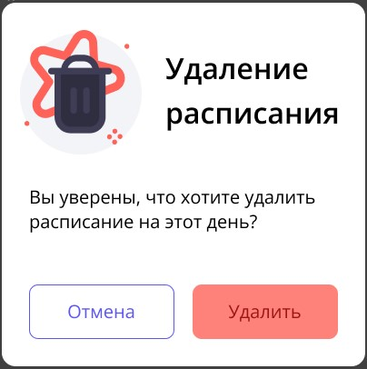

Рисунок 4.1.1 — Вопрос об удалении расписания

**4.2 Сообщение о внесении изменений**

При изменении пользователем расписания появляется следующее диалоговое окно, представленное на рисунке 4.2.1

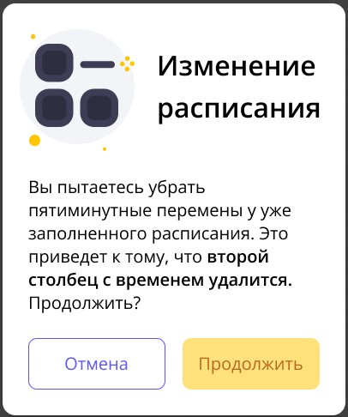

Рисунок 4.2.1 — Вопрос об изменении расписания

Авторизация



Бронирование

Гости

Комнаты





Акции



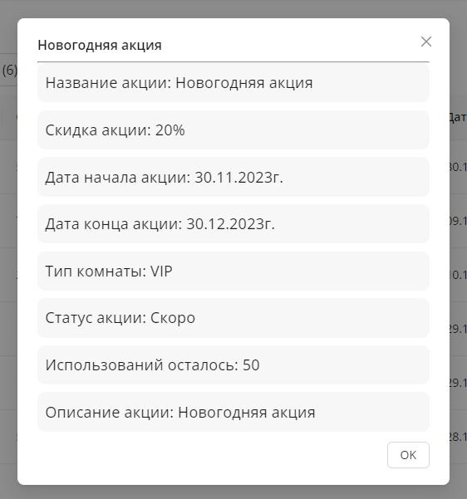

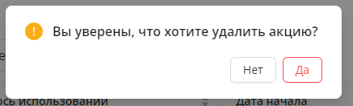





Расценки



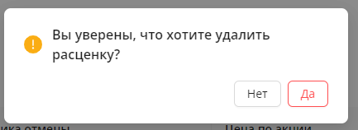



|  |  |  |  |  |  |  |  |  |  |
| --- | --- | --- | --- | --- | --- | --- | --- | --- | --- |
| **ЛИСТ РЕГИСТРАЦИИ ИЗМЕНЕНИЙ** | | | | | | | | | |
| Номера листов (страниц) | | | | | Всего листов (страниц) в докум | № документа | Входящий  № сопрово дительного документа и дата | Подп. | Дата |
| Изм | Изменен ных | Заме нённых | Новых | Анулиро ванных |
|  |  |  |  |  |  |  |  |  |  |
|  |  |  |  |  |  |  |  |  |  |
|  |  |  |  |  |  |  |  |  |  |
|  |  |  |  |  |  |  |  |  |  |
|  |  |  |  |  |  |  |  |  |  |
|  |  |  |  |  |  |  |  |  |  |
|  |  |  |  |  |  |  |  |  |  |
|  |  |  |  |  |  |  |  |  |  |
|  |  |  |  |  |  |  |  |  |  |
|  |  |  |  |  |  |  |  |  |  |
|  |  |  |  |  |  |  |  |  |  |
|  |  |  |  |  |  |  |  |  |  |
|  |  |  |  |  |  |  |  |  |  |
|  |  |  |  |  |  |  |  |  |  |
|  |  |  |  |  |  |  |  |  |  |
|  |  |  |  |  |  |  |  |  |  |
|  |  |  |  |  |  |  |  |  |  |
|  |  |  |  |  |  |  |  |  |  |
|  |  |  |  |  |  |  |  |  |  |
|  |  |  |  |  |  |  |  |  |  |
|  |  |  |  |  |  |  |  |  |  |
|  |  |  |  |  |  |  |  |  |  |
|  |  |  |  |  |  |  |  |  |  |
|  |  |  |  |  |  |  |  |  |  |
|  |  |  |  |  |  |  |  |  |  |
|  |  |  |  |  |  |  |  |  |  |
|  |  |  |  |  |  |  |  |  |  |
|  |  |  |  |  |  |  |  |  |  |
|  |  |  |  |  |  |  |  |  |  |
|  |  |  |  |  |  |  |  |  |  |
|  |  |  |  |  |  |  |  |  |  |
|  |  |  |  |  |  |  |  |  |  |
|  |  |  |  |  |  |  |  |  |  |
|  |  |  |  |  |  |  |  |  |  |
|  |  |  |  |  |  |  |  |  |  |
|  |  |  |  |  |  |  |  |  |  |
|  |  |  |  |  |  |  |  |  |  |
|  |  |  |  |  |  |  |  |  |  |
|  |  |  |  |  |  |  |  |  |  |
|  |  |  |  |  |  |  |  |  |  |
|  |  |  |  |  |  |  |  |  |  |
|  |  |  |  |  |  |  |  |  |  |